SCHOOLGIDS 2020-2021

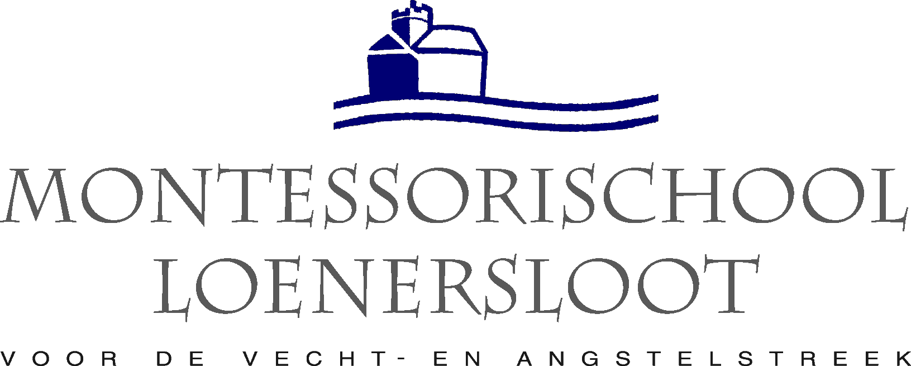

Het kind naar een nieuwe wereld

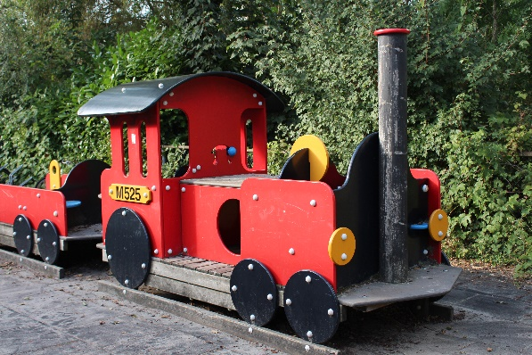

Montessorischool Loenersloot

Hollandstraat 25
3634 AS Loenersloot
Telefoon: 0294-291597
directie@montessorischoolloenersloot.nl
www.montessorischoolloenersloot.nl
INHOUDSOPGAVE
 | Voorwoord |  | 3
1 | Montessorischool Loenersloot |  | 4
 | 1.1  1.2  1.3  1.4  1.5  1.6  1.7  1.8 | Visie en missie  Zo herkent u Montessori op onze school  Burgerschap  Schoolklimaat  Situering van de school  Schoolgrootte  Schoolgebouw  Schooltijden | 4  5  7  8  9  9  9  10
2 | Organisatie en Bestuur |  | 10
 | 2.1  2.2  2.3  2.4  2.5 | Het team van Montessorischool Loenersloot  Stichting Monton  Klachtenregeling & Vertrouwenspersoon  Medezeggenschapsraad  Steunvereniging Montessorischool Loenersloot | 10  11  12  12  13
3 | Zo volgen wij de leerling |  | 14
 | 3.1  3.2  3.3  3.4  3.5  3.6  3.7 | Algemene inleiding  Het leerlingvolgsysteem  Remedial Teaching op school  Montessorischool Loenersloot en Passend Onderwijs  De schoolloopbaan van uw kind  Opbrengsten CITO-eindtoets en uitstroomgegevens Veiligheid op school | 14  14  14  15  19  20  21
4 | Informatie per bouw |  | 22
 | 4.1  4.2 | Onderbouw groepen 1-2  Middenbouw groep 3-4-5 en bovenbouw groep 6-7-8 | 23  24
5 | Wat nog belangrijk is om te weten - ABC |  | 25
 | Aansprakelijkheid, Absentie, Appelmoesdag, Autovervoer, Computers als leermiddel, Fietsen, Foto’s, Gevonden voorwerpen, Gym & (Buiten)sport,  Herfstsoepdag, Informatievoorziening aan gescheiden ouders, Kleine pauze, Kunstaanbod,  Leerplicht, Luizenpluizen, Mobiele telefoons, Nieuwsbrief, Ongevallenverzekering, Open avond, Open podium, Ouderavonden, Ouderbijdrage, Ouderparticipatie, Overblijven op school, Schooltuin, Sponsoring, Studiedagen, Vakanties & Studiedagen, Verjaardagen Leerlingen, Verjaardagen team, Verlof, Verslag  Vaststelling schoolgids |  | 32

VOORWOORD

Beste ouders en verzorgers,

Dit is de schoolgids 2020-2021 van Montessorischool Loenersloot. Een belangrijk document omdat het inzicht geeft in het Montessori-onderwijs op onze school.

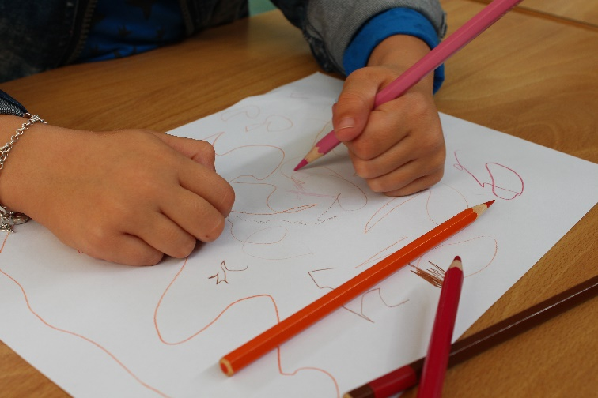
De schoolgids is niet alleen geschreven voor de ouders en verzorgers die al gekozen hebben voor onze school, maar ook voor ouders die zich nog aan het oriënteren zijn. Het kiezen van een goede school is immers een heel belangrijke stap in de opvoeding van uw kind. Met deze schoolgids hopen we u de nodige (belangrijke) informatie te geven over onze Montessorischool.
Heeft u na het lezen nog vragen, stel ze gerust.

Namens het team van
Montessorischool Loenersloot wens ik u een fijne tijd toe op onze school.

Met hartelijke groet,
Desirée den Haan-Blom, directeur

- Montessorischool Loenersloot
In Loenersloot en omgeving zijn wij de enige Montessorischool. Montessorischool Loenersloot is een moderne school, waar leerlingen leren wat ze nodig hebben in hun leven in de 21e eeuw. Deze onderwijsbehoeften van de leerlingen staan centraal in ons onderwijs.
Wij zijn een Montessorischool met een eigen bestuur en wij maken samen met nog 10 andere Montessorischolen deel uit van Stichting Monton. Montessorischool Loenersloot is een bijzonder neutrale school: wij dragen geen specifieke godsdienst uit.
Ons onderwijs is gebaseerd op het gedachtengoed van Maria Montessori. Zij was de eerste vrouwelijke arts in Italië en heeft de methodiek bedacht die centraal staat in ons onderwijs. Meer informatie vindt u op www.nmv.nl (Nederlandse Montessori Vereniging)
Een belangrijk uitgangspunt bij ons op school is dat groepen altijd heterogeen zijn samengesteld. Dat betekent dat er drie jaargroepen bij elkaar zitten. De leerlingen zijn een keer jongste, een keer middelste en een keer oudste in de groep: zo leren zij verschillende verantwoordelijkheden te nemen voor zichzelf en de groep. Binnen die heterogene groep erkennen we de individualiteit. Elk kind is uniek en heeft eigen talenten.
We erkennen in ons onderwijs dat elk kind van nature actief is: het is nieuwsgierig en wil de wereld verkennen. De voorbereide omgeving is daarvoor heel belangrijk.
Ook houden we rekening met de “gevoelige periode”. Het kind is een bepaalde tijd meer ontvankelijk voor het verwerven van een bepaalde vaardigheid. Denk aan leren lopen, leren praten, leren lezen, leren helpen. Elk kind ontwikkelt zich anders.

1.1 Visie en missie
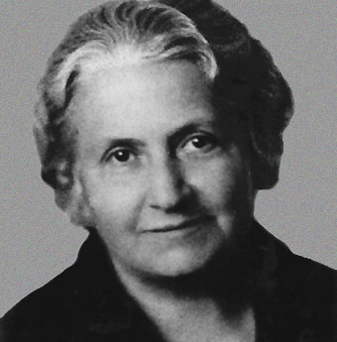
Onze visie is gebaseerd op de uitgangspunten van Maria Montessori en is samengevat in het credo: ‘het kind naar een nieuwe wereld’. We zien het als onze verantwoordelijkheid om kinderen voor te bereiden op de wereld van nu en morgen.

Onze kernwaarden:

Ontwikkelen tot sociaal verantwoordelijke mensen: iedereen waardeert ieders eigenheid en gaat respectvol met de ander en de omgeving om.

Leer mij het zelf doen (eigen verantwoordelijkheid voor leren): leerlingen en teamleden houden samen overzicht op leerdoelen die voor de leerlingen van belang zijn. Ze zijn zich ervan bewust dat leren leren en kennis verwerven van de basisleerstof van groot belang is voor de ontwikkeling van een onafhankelijk individu.
De heterogene samenstelling van de groep speelt hierbij een belangrijke rol. Er is sprake van vrijheid in gebondenheid. Leerlingen leren verantwoording voor hun eigen leerproces te nemen door middel van weekplanners en logboeken.

Begeleiding naar zelfstandigheid: een zorgvuldig voorbereide leeromgeving daagt leerlingen uit om zelfstandig werk te kiezen en te plannen. Door het stellen van de juiste vragen realiseren we op onze school een feedback-cultuur die leidt tot de ontwikkeling van zelfstandige en zelfsturende personen.
We vinden het belangrijk dat leerlingen reflecteren op hun planning en werkhouding. De leerling wordt mede-eigenaar van zijn eigen leerproces. Dit onderwijssysteem vraagt specifieke vaardigheden van de leerkrachten. Zij hebben allen een aanvullende Montessori-opleiding afgerond en doen aan bijscholing tijdens studiedagen.

Vrijheid in gebondenheid: leerlingen worden uitgedaagd tot onderzoekend gedrag en keuzes binnen een gestructureerd voorbereide leeromgeving. Reflecteren op eigen gedrag en nakomen van gemaakte afspraken vormen een basis om dit te kunnen bereiken.
Aan de vrijheid bij ons op school zitten dan ook duidelijk omschreven grenzen. Dit betekent dat er binnen onze school sprake is van discipline, elkaar aanspreken en zorg hebben voor elkaar.

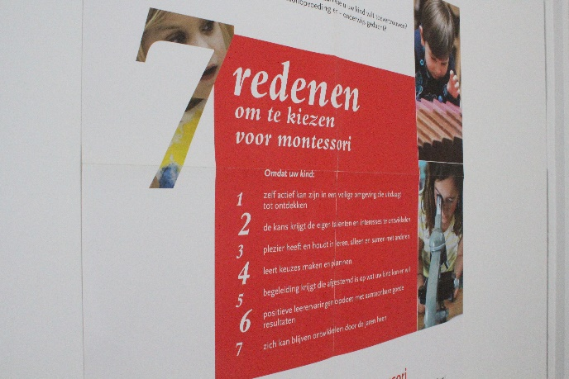

Onze missie is:
‘Ontwikkelingsgericht in de 21e eeuw’.

1.2 Zo herkent u Montessori op onze school

Naast de voorbeelden zoals omschreven bij onze kernwaarden:

De school als veilige leeromgeving
Een veilige leeromgeving is waar wij voor staan. Een duidelijke structuur speelt hierbij een belangrijke rol. Dit schept veiligheid en ruimte voor ontwikkeling en geeft duidelijkheid over de mate van vrijheid, waarbinnen kinderen zich kunnen bewegen.

De school als leefgemeenschap
Wij zien de school als een leefgemeenschap voor leerlingen, leerkrachten en ouders. Iedereen heeft een taak in het geheel en is verantwoordelijk om het eigen deel zo goed mogelijk vorm te geven. In die samenwerking is het belangrijk dat wij ons realiseren dat deze taak voor iedereen anders kan zijn en dat onze mogelijkheden daarin niet gelijk zijn.
Wekelijks voeren de leerlingen huishoudelijke taken uit zoals kleedjes uitkloppen en kasten opruimen. Op deze manier dragen ze mede zorg voor hun (leer)omgeving.

Zelfstandigheid en verantwoordelijkheid
De visie van Maria Montessori is ons uitgangspunt. De uitspraak die daarbij het beste past is “Help mij het zelf te doen”. Wij stimuleren de leerling om in de loop der jaren steeds onafhankelijker en zelfstandiger te worden. Vrije werkkeuze, zelfstandig werk plannen en verantwoordelijkheid nemen voor het eigen leerproces zijn hierbij belangrijke bouwstenen.

Individuele benadering
Ieder kind heeft andere onderwijsbehoeften: elk kind is anders. Ons uitgangspunt is aandacht voor het individuele kind. Verantwoordelijkheid nemen voor de eigen ontwikkeling kan een leerling niet alleen doen. De leerkrachten observeren, ondersteunen en stimuleren. Zowel bij het leerstofaanbod, als bij de beoordeling van de resultaten van elke leerling wordt rekening gehouden met de individuele mogelijkheden.
De individuele benadering is ook zichtbaar tijdens de werktijd. Gedurende een langere periode werken leerlingen zelfstandig aan hun eigen werk. Het ene kind begint met rekenwerk, de ander kiest eerst voor taal. Die keuze is er, maar is zeker niet vrijblijvend: er worden kwalitatieve en kwantitatieve eisen gesteld aan werk. Tijdens deze werktijd geeft de leerkracht individuele instructies tijdens de rondes die ze maakt.

Samenwerken
Onze maatschappij vraagt om het vermogen om samen te (kunnen) werken en deze vaardigheid is dan ook verweven in het dagelijkse werk van de leerlingen. Onze groepen zijn heterogeen samengesteld, waardoor er sprake is van een natuurlijke samenwerking. Daarnaast geven we expliciete opdrachten om samenwerken te stimuleren, onder andere bij het werken aan thema’s en bij de verwerking van groepslessen.

Zelfontdekkend bezig zijn
Kinderen moeten de vrijheid krijgen om hun omgeving te ontdekken en dingen zelf te doen. Wij geloven dat elk kind een natuurlijke nieuwsgierigheid heeft, waarvan wij als leerkrachten gebruik moeten maken om het kind te prikkelen om tot ontwikkeling te komen. Een uitdagende, goed voorbereide leeromgeving is hiervoor noodzakelijk. Bij de inrichting van het lokaal zorgen we dan ook voor overzichtelijkheid, zodat de leerlingen in staat zijn om zelfstandig het materiaal te pakken wat ze nodig hebben.

Begeleiding
Leerkrachten zijn degenen die de leerlingen ondersteunen in hun ontwikkeling. Naast de begeleidende rol en de verantwoordelijkheid om een uitdagende omgeving aan te bieden heeft de leerkracht ook een stimulerende en aansturende rol. Op basis van o.a. observaties, werkgesprekken en toetsresultaten wordt bepaald wat een leerling nodig heeft om verder te kunnen ontwikkelen.

Kosmisch Onderwijs en Opvoeding (KOO)
Door Kosmisch Onderwijs en Opvoeding leren wij leerlingen de wereld om hen heen te beleven en te begrijpen. We willen dat zij inzicht krijgen in de wereld om hen heen en in de mogelijkheden om die wereld te beïnvloeden. Alleen dan kunnen zij zich voor die wereld verantwoordelijk leren voelen. Zo willen wij kinderen begeleiden tot goede wereldburgers. KOO beschouwen wij niet als een apart vak, het is terug te vinden in diverse vakken en in de sociaal-emotionele ontwikkeling van elke leerling. In elke bouw werken we thematisch aan KOO. In de bovenbouw vinden we daarbij ondersteuning in de methode Da Vinci.

Montessorimateriaal en andere leermiddelen
De Montessorimaterialen dagen het kind uit om zich te ontwikkelen. De leerlingen werken van concreet naar abstract niveau. De materialen zijn daarin geen doel op zich, maar een hulpmiddel om leerdoelen te bereiken. Het Montessorimateriaal wordt vaak op kleedjes op de grond gebruikt, waardoor kinderen letterlijk en figuurlijk de ruimte hebben om zich te ontplooien.
Naast de Montessorimaterialen gebruiken we vanaf groep 3 hedendaagse methoden en andere materialen. We doen dat op Montessoriaanse wijze, dat wil zeggen: gericht op de individuele leerling, met de mogelijkheid om zelfstandig te werken in eigen tempo, het eigen werk zelfstandig te controleren en met voldoende uitdaging.

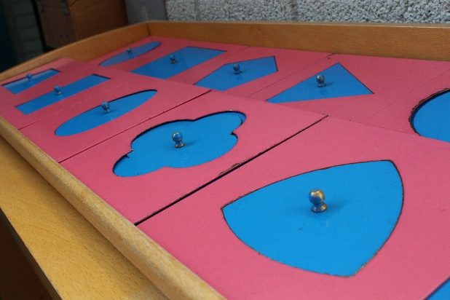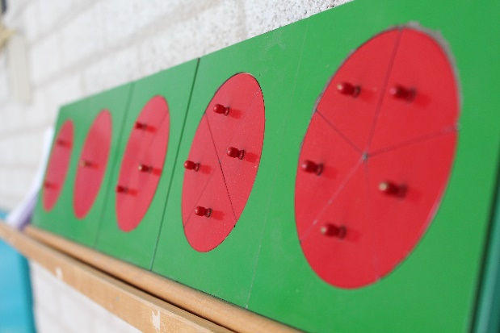

1.3 Burgerschap

De algemene toegankelijkheid en kleinschaligheid van Montessorischool Loenersloot zorgt ervoor dat onze school ‘een samenleving in het klein’ vormt. Een leertuin voor ieder kind om te oefenen en om te ervaren hoe zij het beste kunnen functioneren als zij later als volwassenen deelnemen aan onze samenleving.
Het oefenen en ervaren van ‘burgerschapsvaardigheden’ speelt zich af binnen een cultuur waarin heldere basisafspraken zijn voor het omgaan met elkaar en de omgeving, binnen een cultuur van open communicatie (het regelmatig bespreken, afspreken, aanspreken, uitleggen, verbeteren, vastleggen, toepassen). Op deze wijze wordt de cultuur onderhouden en maken kinderen hier deel van uit.

1.4 Schoolklimaat
Een veilig schoolklimaat biedt kansen en schept ruimte voor leerlingen om zich sociaal breed te ontplooien. We willen onze leerlingen begeleiden naar zelfvertrouwen, zelfkennis en sociaal positief gedrag. Positief en respectvol met elkaar omgaan vinden wij van het grootste belang voor de sociale vorming van kinderen.

Corrigeren van ongewenst gedrag
Wij vinden het heel belangrijk om leerlingen in hun waarde te laten en hen positief te benaderen. Om ongewenst gedrag te corrigeren, bespreken we dit met de leerling. Dit betekent dat we onze acties afstemmen op de individuele betrokken leerling en zoeken naar een individueel passende oplossing in de gegeven situatie. Bij het zoeken naar een oplossing kan er overleg zijn met andere collega’s binnen het team, directie en eventueel de betrokken ouders.
Bij de directie ligt het Veiligheidsplan van onze school ter inzage. Hierin is het pestprotocol beschreven en ook de procedure van korte en lange time-outs, schorsing of zelfs verwijdering, wanneer dat echt noodzakelijk zou mogen zijn.
Wij verwachten van iedereen die op school participeert en activiteiten verricht, dat zij onze uitgangspunten en afspraken respecteert.

Samengevat leveren wij een 8e groeper af, die:
- Alle basisvaardigheden beheerst
- Leert te zijn wie hij of zij is, met eigen leer- en ontwikkelstijl
- Zelfstandig is
- Kan en wil samenwerken
- Sociaal vaardig/ weerbaar is
- Zelfvertrouwen bezit, zelfredzaam is
- Een open houding heeft, vragen wil en kan stellen
- Reflecteert
- Probleemoplossend vermogen ontwikkelt
- Nieuwsgierig is, zin in uitdagingen heeft
- Kan omgaan met ( culturele) verschillen
- Bezig is zich een plek te verwerven in de samenleving
- Gelukkig kan zijn
- Met plezier terugkijkt op de basisschool periode

1.5 Situering van de school
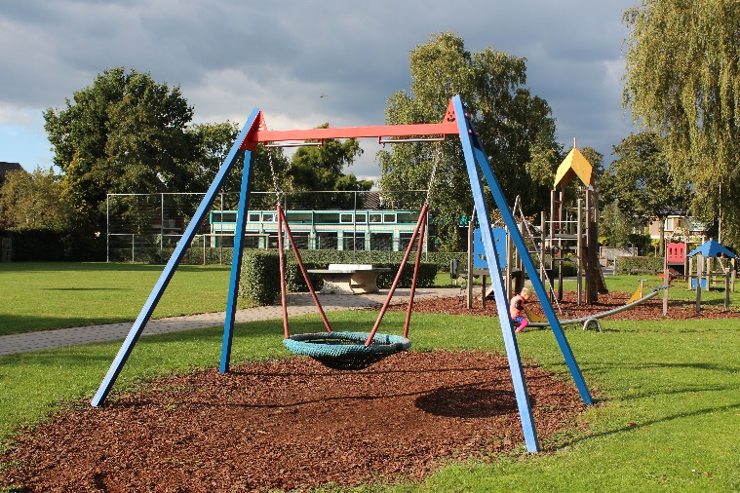
Montessorischool Loenersloot is een kleinschalige school gelegen in een landelijke omgeving in de dorpskern van Loenersloot. Op de school wordt Montessorionderwijs gegeven. De school is erkend door de Nederlandse Montessori Vereniging en is één van de bijna 170 Montessoribasisscholen in Nederland.

De school dankt haar bestaan aan een groep actieve ouders, die in 1985 de toenmalige kleuterschool heeft omgevormd tot een volwaardige basisschool. Hoewel er altijd al volgens de Montessori-methodiek is gewerkt, is de school pas eind jaren ’90 officieel Montessorischool geworden. We hebben aansluiting gezocht bij Montessorischool Pallas Athene in Amersfoort en zijn daar een nevenvestiging van. De school is opgericht als bijzonder neutrale school. Bijzonder wil zeggen dat de school niet door de gemeente wordt bestuurd, maar door een stichting. Neutraal wil zeggen dat wij geen specifiek geloof naar buiten uitdragen.
1.6 Schoolgrootte
Montessorischool Loenersloot telt, met ingang van 1 oktober 2019, 61 kinderen. Het streven is erop gericht de groepen niet groter te maken dan gemiddeld 28 kinderen per groep. Volgens de filosofie van Maria Montessori wordt er gewerkt in heterogene groepen, wat wil zeggen dat kinderen van verschillende leeftijden bij elkaar zitten in de groep. De school is verdeeld in een onderbouw- (groepen 0-1-2), middenbouw- (3-4-5), en bovenbouwgroep (6-7-8). Doordat kinderen van verschillende leeftijden in een groep zitten, is het heel vanzelfsprekend dat kinderen samenwerken en elkaar helpen. In een groep schuift ieder kind op van ‘geholpen worden’ naar ‘kunnen helpen’. Tempo- en niveauverschillen vallen nauwelijks op. Jongere kinderen zien het materiaal waarmee de ouderen werken en dit motiveert hen om nieuwe (speel)activiteiten te kiezen. Op onze school is een kind nooit altijd de beste, of altijd de slechtste. Ieder kind doorloopt zijn eigen leergang en ontwikkeling. Ieder kind is anders en uniek, wat kan en mag.

1.7 Het schoolgebouw

Montessorischool Loenersloot heeft de beschikking over 3 groepslokalen, een centrale hal, een gymzaal, een afgesloten remedial teaching (RT) ruimte en een directiekamer. De gymzaal is in 2015 gerenoveerd en is ook de plaats waar de vieringen gehouden worden. De centrale hal heeft een multifunctioneel karakter. Zo wordt er gewerkt, gespeeld en af en toe gekookt. In deze ruimte is tevens de schoolbibliotheek.

1.8. Schooltijden
De kinderen dienen op tijd in de groepen aanwezig te zijn.
 | ochtend | middag
maandag | 8:45 – 12:30 | 13:00 – 15:00
dinsdag | 8:45 – 12:30 | 13:00 – 15:00
woensdag | 8:45 – 12:30 | vrij
donderdag | 8:45 – 12:30 | 13:00 – 15:00
vrijdag | 8:45 – 12:00 | OB: Vrij  MB, BB: 13:00 – 15:00

Alle kinderen eten op maandag, dinsdag en donderdag op school. De leerkracht luncht met de kinderen en taalonderwijs staat op deze momenten centraal. Alle educatieve activiteiten onder leiding van de leerkrachten worden onder onderwijstijd gerekend. Ook het aantrekken van de jas, het omkleden voor en na de gym, het samen eten en lunchen in de groep zijn lesactiviteiten en worden meegerekend tot de genoten onderwijstijd. De kinderen spelen na de lunch nog een half uur buiten. Tijdens het buitenspelen wordt toezicht gehouden door ten minste een leerkracht en enkele ouders. Het half uur vrij buiten spelen tijdens de middagpauze wordt niet in de onderwijstijdberekening meegenomen. De school is en blijft verantwoordelijk voor de kinderen tijdens de overblijftijd.

2 Organisatie en Bestuur

2.1 Het team van Montessorischool Loenersloot
Directie:
Desirée Blom (di, do, vr)

Onderbouw:
Inge Engelblik (ma, wo)
Sandra van der Ham (di, do, vr)
Middenbouw:
Famke Oomkes (ma, di, wo, do)
Anne Bauk Kalff (vr)

Bovenbouw:
Sabine Beijsens (ma, di, vr)
Anne Bauk Kalff (wo, do)

Vakleerkracht gym:
Rob Hensing (groep 1-8, vr)

Interne Begeleiding:
Sabine Beijsens (do)
Remedial Teaching:
Mieke Nefkens (ma, di)
Ineke Keijzer (ma, di)

Onze e-mailadressen zijn:
Desiree Blom, directeur | directie@montessorischoolloenersloot.nl
Sabine Beijsens, ib | ib@montessorischoolloenersloot.nl
Inge Engelblik | inge@montessorischoolloenersloot.nl
Sandra van der Ham | sandra@montessorischoolloenersloot.nl
Famke Oomkes | famke@montessorischoolloenersloot.nl
Anne Bauk Kalff | ab@montessorischoolloenersloot.nl
Sabine Beijsens | sabine@montessorischoolloenersloot.nl
Mieke Nefkens | mieke@montessorischoolloenersloot.nl
Ineke Keijzer | inekekeijzer@xs4all.nl
Rob Hensing | r.hensing@montessorischoolloenersloot.nl

2.2 Stichting Monton
Onze school is onderdeel van Stichting Monton, gevestigd te Amersfoort. Deze Stichting is in 2000 ontstaan uit de verbintenis die een aantal Montessori scholen in Midden Nederland met elkaar zijn aangegaan en is inmiddels uitgegroeid tot een Stichting voor 11 Montessorischolen. De bestuurlijke structuur van de Stichting is sinds 2015 veranderd naar een College van Bestuur (Jeroen Gommers) en een Raad van Toezicht, waarmee tegelijkertijd een nieuwe koers is ingezet. Stichting Monton ziet het als haar opdracht om de Montessorischolen te ondersteunen bij eigentijds Montessorionderwijs en de kwaliteit van de scholen te bewaken. De maatschappij is in ontwikkeling en dat betekent dat kinderen steeds veranderende leerbehoeften hebben. Juist Montessorionderwijs is in staat om op deze veranderende behoeften in te blijven spelen. Bij dit proces van doorlopende afstemming op leerbehoeften van kinderen, speelt Monton een initiërende en faciliterende rol. Daarnaast ziet de Stichting het als haar taak om adequate huisvesting te regelen, moderne media en Informatie Technologie op peil te brengen en te houden, wet en regelgeving voor de scholen uit te werken en te zorgen voor goed werkgeverschap. Daarnaast vindt Stichting Monton het belangrijk om zoveel mogelijk de scholen bestuurlijk te ontzorgen, zodat directeuren zich kunnen richten op hun belangrijkste opdracht; het onderwijskundig leiderschap in de school, met aandacht voor kinderen, ouders en leerkrachten! In de Gemeenschappelijke Medezeggenschapsraad (GMR) richten, ouders en leerkrachten die zijn afgevaardigd door de scholen, zich samen op nieuw beleid voor de scholen. Zij doen dit vanuit de Wet op de Medezeggenschap en werken actief samen in commissies rond nieuw te ontwikkelen beleid voor alle scholen van de Stichting.
De identiteit van elke school afzonderlijk wordt bepaald door de directie en het team van de school.
Meer informatie over de stichting vindt u op de website: www.monton.nl

2.3 Klachtenregeling & Vertrouwenspersoon

Vanzelfsprekend is er ons veel aan gelegen om ervoor te zorgen dat u tevreden bent over onze school, teamleden en het onderwijs dat er geboden wordt. Mocht u dat onverhoopt niet zijn, dan is het van groot belang om dit tijdig aan te geven. Als zich een probleem voordoet, neem dan contact op met de desbetreffende persoon (stap 1). Leidt een gesprek niet tot een oplossing, dan kunt u in gesprek gaan met de directie of met de interne contactpersoon die de klacht(en) inventariseert en u eventueel verder doorverwijst (stap 2). Onze interne vertrouwenspersoon is tevens ook de Intern Begeleider, Sabine Beijsens.
Stichting Monton heeft haar verantwoordelijkheid genomen door te zorgen voor vastgesteld beleid ter voorkoming en adequate behandeling van ongewenst gedrag. Om dit beleid uit te kunnen voeren, is Freek Walther gevraagd in voorkomende gevallen als vertrouwenspersoon te functioneren. Als vertrouwenspersoon van Monton handelt hij conform de richtlijnen van Monton zoals deze zijn beschreven.
De externe vertrouwenspersoon functioneert als aanspreekpunt voor leerlingen en/of hun ouders/verzorgers bij meldingen over machtsmisbruik. Hij kan daartoe benaderd worden door de interne contactpersoon (stap 3).
Freek Walther is te bereiken via: Info@devertrouwenspersoon.nl of www.devertrouwenspersoon.nl of telefoonnummer 088-111 9900.

Mocht u zich ook hier onvoldoende gehoord voelen, dan kunt u zich richten tot de Stichting Geschillen Commissies Bijzonder Onderwijs (GCBO) (stap 4). Op de website www.gcbo.nl kunt u terecht voor informatie over de GSBO, de (klachten)procedures, de samenstelling van de commissies, de wet- en regelgeving en de jurisprudenties.

2.4 Medezeggenschapsraad (MR)
Inspraak van ouders en leraren is een wettelijk recht. Binnen de school is er dan ook een Medezeggenschapsraad, MR, bestaande uit twee teamleden en twee ouders. Bij wet is geregeld op welke punten de geledingen instemming dan wel adviesrecht hebben. De MR vergadert ongeveer 4 keer per schooljaar. Deze vergaderingen zijn in principe openbaar. In voorkomende gevallen kan de MR besluiten dat een deel van de agenda in besloten kring besproken wordt. Ook kan de MR de directie vragen op uitnodiging aan te schuiven.

Samenstelling MR
Voorzitter: Marcel Dijkuizen (vader van Selin en Delfina)
Ouderlid: Ghislaine van Eijk (moeder van Olivia)
Teamlid: Anne Bauk Kalff
Teamlid: Sabine Beijsens

Voor vragen en/of opmerkingen bereikt u de MR via het volgende mailadres: MR@montessorischoolloenersloot.nl
Voor het bestuur van Monton is de gesprekspartner de Gemeenschappelijke Medezeggen-schapsraad (GMR).

2.5 Steunvereniging Montessorischool Loenersloot (SML) / De Ouderrraad
Binnen onze school functioneert een netwerk van ouders, dat in belangrijke mate de ouderparticipatie vorm geeft: Steunvereniging Montessorischool Loenersloot. De steunvereniging beheert de ouderbijdragen en de overblijfgelden. Ook fungeert de SML als een klankbord en doorgeefluik van ideeën. Het bestuur vergadert enkele malen per schooljaar en de vergaderingen zijn openbaar.
De SML biedt een belangrijke ondersteuning door middel van uitvoerende activiteiten bij allerlei festiviteiten, sportdagen en bij het coördineren en het verlenen van hand- en spandiensten. Tevens organiseert de SML 2x per jaar een ouderavond met een thema naar keuze, op aanvraag van alle ouders van Montessorischool Loenersloot.

Samenstelling bestuur SML
Voorzitter Noortje Bruggeman (moeder van Madelief)
Secretaris / Penningmeester Pauline Derkman (moeder van Julian)
Ouderparticipatie: Niki Kuiper (moeder van Jesse en Noah)
Huisvesting: Arjan van der Heijden (vader van Janne en Julie)
Lid: Harry de Winter (vader van Chao)
Lid: Wilma Manuels (moeder van Isabelle)
Overblijf coördinator: Marieke Kreuger – Steller (moeder van Anniek, Meike
en Sophie)

Lidmaatschap van de SML
Alle ouders van leerlingen van de school zijn lid van “Steunvereniging Montessorischool Loenersloot”. Ouders betalen voor hun kinderen jaarlijks een vrijwillige ouderbijdrage.
De overblijfbijdrage staat los van de ouderbijdrage en wordt geheel besteed aan de tussenschoolse opvang. Over de besteding van de bijdragen wordt verantwoording afgelegd in de Algemene Ledenvergadering.

Algemene ledenvergadering

De Steunvereniging heeft een dagelijks bestuur (voorzitter, penningmeester en secretaris). Het dagelijks bestuur regelt de formele zaken. Zo is het bestuur formeel verantwoordelijk en aansprakelijk voor de zaken die opgezet en bekostigd zijn met behulp van de ouderbijdrage. Daarnaast is het bestuur verantwoordelijk voor de financiën van de Steunvereniging. Uitgangspunt is steeds de begroting die wordt vastgesteld en goedgekeurd in de jaarlijks te houden algemene ledenvergadering (ALV). In diezelfde algemene ledenvergadering wordt door het bestuur (financiële) verantwoording afgelegd over het gevoerde beleid aan de hand van een jaarverslag. In de algemene ledenvergadering wordt ook de hoogte van de ouderbijdrage en overblijfbijdrage vastgesteld. Het bestuur van de Steunvereniging onderhoudt verder op regelmatige basis contacten met de directeur en de Medezeggenschapsraad en vergadert zelf regelmatig. Op verzoek is de directeur bij deze vergaderingen aanwezig.

3 ZO volgen wij de leerling

3.1 Algemene inleiding
Leerlingen ontwikkelen zich volgens bepaalde fases. De ontwikkelingsfases vormen voor ons het uitgangspunt bij de begeleiding. Aanleg, tempo, interesse en thuissituatie van de leerlingen zullen onderling variëren. Wij houden rekening met deze verschillen en begeleiden hen op individuele wijze. Zij kunnen zich in eigen tempo en op eigen niveau ontwikkelen. De meeste leerlingen volgen de gewone ontwikkelingslijn, maar er zijn ook leerlingen voor wie de leerroute aangepast wordt door ander, meer, moeilijker of juist gemakkelijker werk aan te bieden.
Volgens de gedachte van Passend Onderwijs wordt er van uitgegaan dat zo veel mogelijk leerlingen met speciale onderwijsbehoeften op de basisschool blijven en daar de hulp/begeleiding ontvangen die ze nodig hebben voor hun eigen leerlijn. Zolang dit binnen onze mogelijkheden valt, bieden wij hen de kans zich op hun eigen niveau te ontwikkelen.
In ons Ondersteuningsplan en het Ondersteuningsplan van ons samenwerkingsverband, Passenderwijs, is vastgelegd hoe onze zorgstructuur (leerlingondersteuning) werkt.

3.2 Het leerlingvolgsysteem

De ontwikkeling van alle leerlingen wordt structureel door de leerkrachten gevolgd en in kaart gebracht. Per groep staan de te behalen resultaten voor de leerlingen beschreven in de groepsplannen. Zowel de cognitieve als de sociaal-emotionele ontwikkeling van het kind worden bijgehouden in het administratiesysteem Parnassys. De observaties van de leerkrachten zijn van groot belang om de vorderingen van de leerlingen vast te stellen.
Wij gebruiken naast methode-gebonden toetsen ook algemeen landelijk genormeerde toetsen: vanaf groep 3 wordt ieder kind 2x per jaar getoetst. N.a.v. uitslagen van de Cito LOVS-toetsen (in januari en in juni) bespreken de leerkrachten de resultaten met de intern begeleider, de IB-er, tijdens de leerlingbespreking.
De Intern Begeleider bespreekt twee keer per schooljaar met alle leerkrachten de groep in zijn geheel. Dat is een groepsbespreking. We kiezen er voor om dat schoolbreed aan te pakken en zien dit als een vorm van intervisie. Uit die groepsbespreking kunnen leerlingen komen, die op individueel niveau besproken moeten worden. Dat gebeurt tijdens de leerlingbespreking met de Intern Begeleider en de betrokken leerkracht.

3.3 Remedial Teaching op school
Remediëren is het geven van extra hulp aan het kind. Er zijn verschillende mogelijkheden:
- Het kind werkt in de groep met extra begeleiding van de leerkracht.
- Extra ondersteuning door de RT-er buiten de groep.
Op Montessorischool Loenersloot hebben we een vaste RT’er: Mieke Nefkens, en een stagiair RT Ineke Keijzer. Mieke is 2 dagen per week op school om de kinderen en leerkrachten de juiste ondersteuning te bieden, en Ineke ook (beiden op maandag en dinsdag). De leerkracht blijft eigenaar van het leerproces en beschrijft in een handelingsplan wat de extra hulp precies inhoudt en welke doelen gesteld worden. Dit wordt vooraf altijd gecommuniceerd naar de ouders.
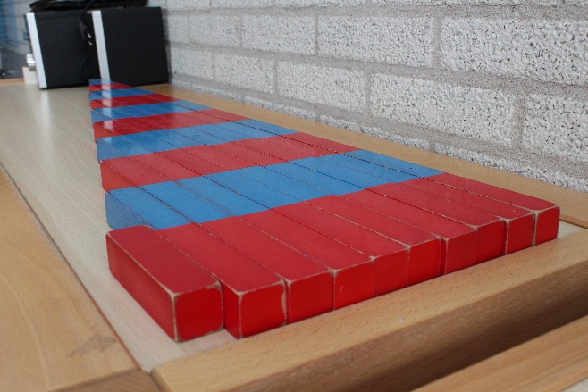
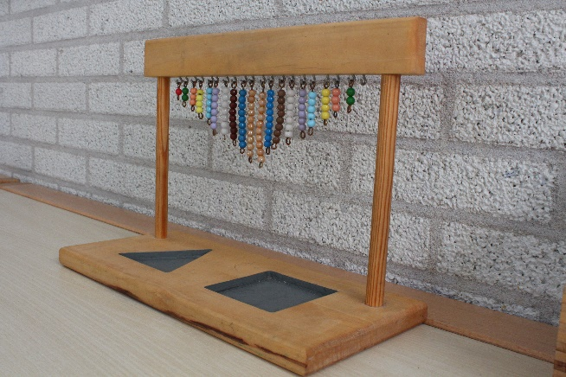
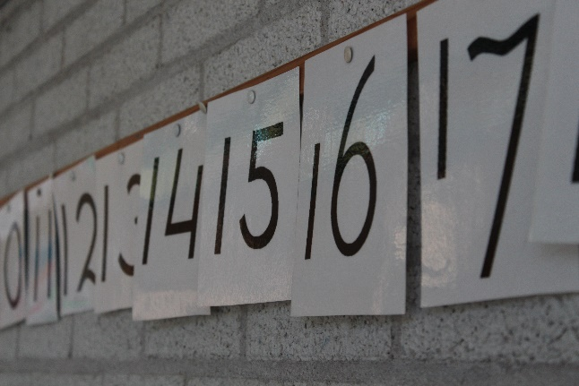
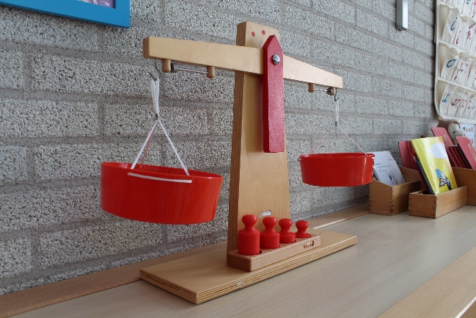

3.4 Montessorischool Loenersloot en Passend Onderwijs
Passend onderwijs
Op 1 augustus 2014 is de wet Passend Onderwijs in werking getreden. Daarmee zijn in het hele land samenwerkingsverbanden opgericht, met als opdracht ‘een samenhangend geheel van ondersteuningsvoorzieningen binnen en tussen scholen te realiseren, zodat leerlingen een ononderbroken ontwikkelingsproces doormaken en leerlingen die extra ondersteuning behoeven een zo passend mogelijke plaats in het onderwijs krijgen.’
Ons bestuur maakt deel uit van samenwerkingsverband Passenderwijs. Onder dit samenwerkingsverband vallen alle basisscholen binnen de gemeenten De Ronde Venen, Montfoort, Oudewater, Stichtse Vecht en Woerden. Binnen Passenderwijs zijn afspraken gemaakt over de mate van ondersteuning op basisscholen, uitvoering van de zorgplicht, de arrangementen extra ondersteuning welke worden geboden en de financiële stromen binnen het samenwerkingsverband. Er wordt samengewerkt met het Speciaal Basisonderwijs (SBO) en Speciaal Onderwijs (SO), om zoveel mogelijk kennis vanuit deze speciale scholen binnen het regulier basisonderwijs beschikbaar te maken. Ook zijn op deze scholen plekken beschikbaar voor kinderen, die meer nodig hebben dan op het regulier basisonderwijs kan worden geboden. Door middel van deze afspraken proberen de scholen gezamenlijk de volgende doelstelling na te streven:
‘Voor elk kind een zo thuisnabij mogelijk passend aanbod’

Basisondersteuning
Binnen de regio zijn afspraken gemaakt over de mate van ondersteuning op elke basisschool (de basisondersteuning). Dit betekent dat wij preventieve interventies inzetten ter voorkoming van meer intensieve ondersteuning. Er is een basisniveau aan ondersteuning in de klas en de leerkrachten zijn vakbekwaam en competent. Als school werken wij handelingsgericht. Onze ondersteuningsstructuur wordt gekenmerkt door vroegtijdig te signaleren en planmatig te handelen. Wij gaan uit van de onderwijsbehoeften van het kind. De manier waarop wij het bovenstaande doen, is te lezen in het schoolondersteuningsprofiel van onze school.
Bij sommige kinderen wordt in overleg met de ouders externe hulp gezocht. Passenderwijs is één van de partners waarmee wij samenwerken. Het samenwerkingsverband biedt ondersteuning in de vorm van Dienstverlening. Dit aanbod kan jaarlijks verschillen, afhankelijk van de vraag. Op de website van Passenderwijs kunt u het aanbod nalezen (www.passenderwijs.nl). U kunt denken aan leesondersteuning vanuit de Leeskliniek, gerichte trainingen of consultaties voor in de klas. Alleen de school kan deze ondersteuning aanvragen.

Meerpartijenoverleg
Om goed te signaleren en preventieve interventies in te zetten, bestaat bij ons op school het meerpartijenoverleg. Aan dit overleg nemen de GGD, de schoolbegeleidingsdienst en het samenwerkingsverband deel. De intern begeleider bespreekt met deze collega’s welke hulpvragen er rondom kinderen zijn. Mochten wij de hulpvraag rondom een kind in dit overleg willen bespreken, dan bespreken wij dit eerst met de ouders.

Arrangementen Extra Ondersteuning
Bij een complexe en intensieve onderwijsbehoefte, is de ondersteuning binnen de school soms niet voldoende. Wij zullen dan, met toestemming van ouders, een aanvraag doen bij het samenwerkingsverband. Passenderwijs kijkt met ons mee naar passende ondersteuning binnen de school. Wanneer dit niet mogelijk is, wordt in overleg met ouders gekeken naar een andere passende onderwijsvoorziening.
De aanmelding wordt gedaan bij het Loket van Passenderwijs, via het groeidocument. In dit document staat de hulpvraag van de school en wordt informatie gegeven over het kind en de situatie. Ouders kunnen in dit document meelezen en eveneens informatie geven.
In het Loket worden de onderwijsbehoeften in kaart gebracht en in overleg met school de match met een passend arrangement gemaakt. Wanneer meer informatie nodig is, wordt in overleg met ouders en school, handelingsgerichte diagnostiek ingezet. Dit betekent dat een observatie in de klas, een gesprek en/of een onderzoek plaats kan vinden. De begeleider van het samenwerkingsverband stelt vervolgens een deskundigenadvies op en dit wordt in de onafhankelijke Centrale Toekenningscommissie (CTC) van het samenwerkingsverband besproken. Voor meer informatie over deze route, kunt u kijken op www.passenderwijs.nl.
Arrangementen zijn flexibel in duur en inhoud, waarbij deze zo veel mogelijk op maat worden ingezet. Waar nodig wordt afstemming met de jeugdhulp gezocht. Wanneer een kind extra ondersteuning ontvangt, zijn wij als school wettelijk verplicht een ontwikkelingsperspectief op te stellen. Voor een actueel aanbod van de arrangementen extra ondersteuning kunt u kijken op de bovengenoemde website van het samenwerkingsverband.

Zorgplicht
In de wet Passend Onderwijs is vastgesteld dat het schoolbestuur de verantwoordelijkheid heeft om een kind, dat extra ondersteuning nodig heeft, een zo passend mogelijke plek in het onderwijs te bieden. Dit geldt voor kinderen die staan ingeschreven op de school én voor kinderen die schriftelijk bij de school zijn aangemeld. In geval van een aanmelding zullen wij als school de onderwijsbehoefte van het kind in kaart brengen en afwegen of wij passende ondersteuning kunnen bieden. We zullen in deze gevallen overleggen met Passenderwijs.
Het bieden van een passende plek kan op de school zelf, maar ook op een andere school binnen het samenwerkingsverband, bijvoorbeeld op een school voor Speciaal Basisonderwijs (SBO) of Speciaal Onderwijs (SO).
Wanneer uw kind jonger is dan 4 jaar, kunt u zich oriënteren op meerdere basisscholen in de buurt. De zorgplicht gaat pas in op het moment dat u zich officieel, schriftelijk aanmeldt bij een basisschool. Er kan maar één basisschool met de zorgplicht zijn; de eerste school waar schriftelijk is aangemeld.
Voor details over de gemaakte afspraken rondom de zorgplicht verwijzen wij u naar de website van het samenwerkingsverband (www.passenderwijs.nl).

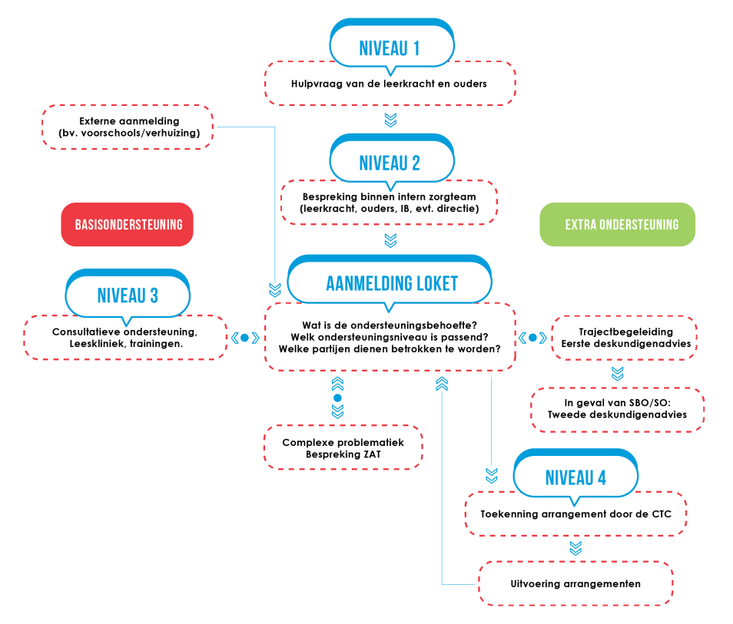
3.5 De schoolloopbaan van uw kind
In principe doorlopen kinderen in 8 jaar tijd de basisschool. In deze paragraaf wordt u daarover wat diepgaander geïnformeerd.
Instroom kleuters, onderbouw leerlingen
Ongeveer een maand voordat uw kind vier jaar wordt, ontvangen de ouders een uitnodiging voor een kennismakingsgesprek met de leerkracht. Tijdens dit gesprek maakt de leerkracht u en uw kind ook alvast een beetje wegwijs in de klas en de school. Ouders en leerkracht spreken twee wen-momenten af.
In principe start uw kind de eerste schooldag nadat het vier jaar is geworden. Tijdens het kennismakingsgesprek wordt de definitieve startdatum afgesproken. De eerste twee weken gaan kinderen bij ons op school halve dagen naar school. Daarna komt daar iedere week een middag bij, na vijf weken draait uw kind dus volledig mee.
Onze onderbouwleerkracht krijgt ook gegevens van peuterspeelzalen en kinderopvang in de omgeving. Het doel hiervan is om met deze informatie en de informatie die u geeft, zo goed mogelijk in te kunnen schatten wat de mogelijkheden en eventuele belemmeringen kunnen zijn van uw kind, zodat onze leerkrachten daar zo adequaat mogelijk op in kunnen spelen.
Herfstkinderen
Kinderen die tussen 1 oktober en 31 december starten, zijn de zogenaamde herfstkinderen. De inspectie gaat ervan uit dat deze kinderen na ruim anderhalf jaar kleuterperiode door kunnen stromen naar groep 3. Het niveau van de sociaal-emotionele ontwikkeling is hierbij wat ons betreft een belangrijke factor.

Zij-instroom: kinderen ouder dan 4 jaar
Ook leerlingen die nog op een andere school zitten zijn welkom op Montessorischool Loenersloot. De ouders maken een afspraak met de directeur om kennis te maken met onze school. Wanneer ouders de wens uitspreken dat hun kind de overstap maakt naar onze school, neemt de Intern Begeleider contact op met de huidige basisschool om informatie te vragen over de ontwikkeling en de onderwijsbehoeften van het kind. Daarna overleggen de IB’er, de directeur en de desbetreffende leerkracht met elkaar of onze school de juiste school kan zijn voor uw kind. Als laatste stap komt uw kind twee dagen meedraaien in de klas. We kijken daarbij vooral naar de interactie met de andere kinderen in de klas en beslissen na deze twee dagen definitief of onze school een goede plek is voor uw kind. De directeur stelt de ouders hiervan op de hoogte.

Extra jaar of juist een jaar minder
Een enkele keer wordt een kind een extra jaar gegund. Dit jaar kan nodig zijn om het kind “rijper” te maken, waardoor het met meer plezier en succes het onderwijs kan volgen. De definitieve beslissing om een bouw te verlengen wordt genomen door de directeur na intensief overleg met de IB’er en de leerkracht. Uiteraard worden ook de ouders bij dit besluit betrokken. Belangrijk is dat een extra jaar niet altijd een garantie is voor een beter cognitief resultaat.

Een groep overslaan is ook mogelijk. Om deze beslissing te kunnen nemen moet er sprake zijn van een duidelijke voorsprong op leeftijdgenoten gedurende een langere tijd. Er wordt ook naar andere aspecten gekeken, zoals de werkhouding en of het kind sociaal- emotioneel stabiel is en zelfvertrouwen heeft. Ook de definitieve beslissing om te versnellen wordt, in overleg met de leerkracht, intern begeleider en de ouders, uiteindelijk door de directeur genomen.

In zeer uitzonderlijke gevallen kan het voorkomen dat een leerling, die wel 8 jaar op de basisschool les heeft gehad, al na groep 7 de overstap maakt naar het Voortgezet (Speciaal) Onderwijs. Het betreft hier kinderen die volgens een OntwikkelingsPerspectiefPlan (OPP) hebben gewerkt, waarbij we inschatten dat we hen in groep 8 niet meer kunnen helpen. Een OPP wordt opgesteld wanneer een leerachterstand van meer dan 10 maanden op één of meer vakgebieden is vastgesteld. Een OPP wordt opgesteld door de leerkracht, IB’er en ouders en vaak samen met samenwerkingsverband Passenderwijs.
Uitstroom naar het Voortgezet Onderwijs
Na toetsing, observaties in de klas, interne besprekingen en het analyseren van de Cito-LOVS resultaten van de hele basisschoolloopbaan, heeft de leerkracht genoeg informatie om aan de ouders een eindadvies te geven over het doorstromen naar het Voortgezet Onderwijs.
Het advies garandeert dan uiteraard ook niet dat het kind werkelijk de geadviseerde opleiding met goed gevolg zal afronden. Uitgangspunt is dat de cognitieve en sociaal-emotionele ontwikkeling moet aansluiten bij de beginsituatie van het Voortgezet Onderwijs (VO). Of de aansluiting en voortgang goed zullen verlopen, hangt af van de keuze van de richting in het VO ten opzichte van de mogelijkheden en persoonlijkheid van elk kind. Motivatie, werkhouding en zelfbeeld van het kind spelen hierbij zeker een rol.

Van alle groep 8 kinderen van onze school krijgen wij een kopie van de rapporten gedurende het eerste jaar in het Voortgezet Onderwijs (VO). Van verschillende scholen krijgen we ook de rapportage in de hogere leerjaren. Uit die terugkoppeling kunnen we concluderen dat onze adviezen gedegen en betrouwbaar zijn.
Indien de situatie daartoe aanleiding geeft, is er een persoonlijk overleg over de voortgang van de leerling tussen de docent/mentor van het VO en de basisschoolleerkracht. Door deze rapportage kunnen leerkrachten de schoolvorderingen van de oud-leerlingen volgen. Ook leraren blijven altijd benieuwd hoe “hun” leerlingen het doen in het VO. Tevens kan dit een middel zijn om ons onderwijs te evalueren, want we streven naar een zo goed mogelijke aansluiting met het vervolgonderwijs.
Uit landelijke gegevens blijkt dat onze kinderen het uitstekend doen in het voorgezet onderwijs. Een opvallend kenmerk is dat de kinderen mondig en zeer zelfstandig zijn. Door de werkwijze op onze basisschool (zelfstandigheid, dagelijkse verantwoordelijkheid voor hun planning, gerichtheid op zelfstudie enz.) hebben onze leerlingen vaak zelfs een voorsprong.

3.6 Opbrengsten Cito-Eindtoets en uitstroomgegevens

Veel van onze leerlingen stromen uit naar VMBO-TL, HAVO en het VWO.
Onze 8e groepers hebben in het schooljaar 2018-2019 deelgenomen aan de Eind-Cito met een gemiddelde eindscore van 542,8. Het landelijk gemiddelde was 534.9.
Onderstaand overzicht geeft een beeld van onze uitstroomgegevens van de afgelopen jaren:
NIVEAU |  | Schooljaar  2016-2017 | Schooljaar 2017-2018 | Schooljaar 2018-2019 | Schooljaar 2019-2020
VWO |  | 12,5 % | 25 % | 80 % | 33 %
HAVO/ VWO |  | 25 % | 25 % | 0 % | 17 %
HAVO  VMBO T/ HAVO  VMBO TL |  | 50 %  12,5 %  0 % | 25 %  0 %  0 % | 10 %  10 %  0 % | 17 %  0 %  33 %
VMBO KL |  | 0 % | 0 % | 0 % | 0 %
VMBO BL |  | 0 % | 25 % | 0 % | 0 %

Opbrengst
Trots zijn wij op het feit dat onze kinderen in het vervolgonderwijs worden omschreven als: zelfstandig, gemotiveerd, sociaal en creatief. In de eerste jaren van het vervolgonderwijs worden wij op de hoogte gehouden van de schoolvorderingen van onze oud-leerlingen. Zo kunnen wij de resultaten van ons onderwijs op langere termijn enigszins monitoren. Ook zien wij oudleerlingen regelmatig terug op school voor een bezoek of een korte stage. Het plezier waarmee ze over hun oude school en de fijne schooltijd vertellen doet ons goed.

3.7 Veiligheid op school

Een school kan alleen maar inspireren tot leren als de school ook veilig is. Daarom beschikt de school over een Veiligheidsplan en een plan Sociale Veiligheid.

Veiligheidsplan (draaiboek brand en ontruiming)
Het veiligheidsplan van de school wordt jaarlijks geactualiseerd en beschrijft hoe wij omgaan met brand, ontruiming, ongelukken en calamiteiten. De BedrijfHulpVerleners (BHV’ers) van de school evalueren stelselmatig of de vluchtplannen en vluchtwegen functioneren en hoe de 2 jaarlijkse brand- en ontruimingsoefeningen zijn verlopen. Daarnaast neemt de school eens in de 4 jaar een Risico Evaluatie & Inventarisatie (RI&E) af, waarmee de gehele organisatie door een gecertificeerde externe partij op alle aspecten van veiligheid conform laatste wet- en regelgeving wordt getoetst. Aanbevelingen worden in een plan van aanpak opgenomen en jaarlijks wordt de voortgang geëvalueerd.

Plan Sociale Veiligheid
Ons (anti)pestprotocol vormt samen met de registratie van het sociaal emotioneel welbevinden van de leerlingen in het door de onderwijsinspectie erkende en Cotan gecertificeerde leerlingvolgsysteem “Zien!“ ons Plan Sociale Veiligheid. Hiermee maken we inzichtelijk hoe we het welbevinden van de leerlingen bewaken en waar nodig verbeteren.

Jaarlijks nemen we bij de bovenbouw kinderen, ouders en team een sociale veiligheid vragenlijst af. Deze rapportages publiceren we op de website van de school en kunt u terugvinden op www.scholenopdekaart.nl

Rapportage 2018-2019 leerlingen | Gemiddelde score van 9,0
Rapportage 2018-2019 ouders | Gemiddelde score van 8,9
Rapportage 2018-2019 team | Gemiddelde score van 8,9

Om het jaar nemen we bij de bovenbouw kinderen, ouders en team een tevredenheidsvragenlijst af. Deze rapportages publiceren we ook op de website van de school en kunt u terugvinden op www.scholenopdekaart.nl

Rapportage 2019-2020 leerlingen | Gemiddelde score van 9,3
Rapportage 2019-2020 ouders | Gemiddelde score van 8,2
Rapportage 2019-2020 team | Gemiddelde score van 8,7

4 Informatie per bouw
Vanaf 8.30 uur is de school open en is de leerkracht in het lokaal. Alle leerlingen stoppen hun jas in de “luizenzak” en hangen hun tas op aan de kapstok. School verstrekt bij inschrijving eenmalig een luizenzak. Schoenen worden verwisseld voor sloffen of gymschoenen.
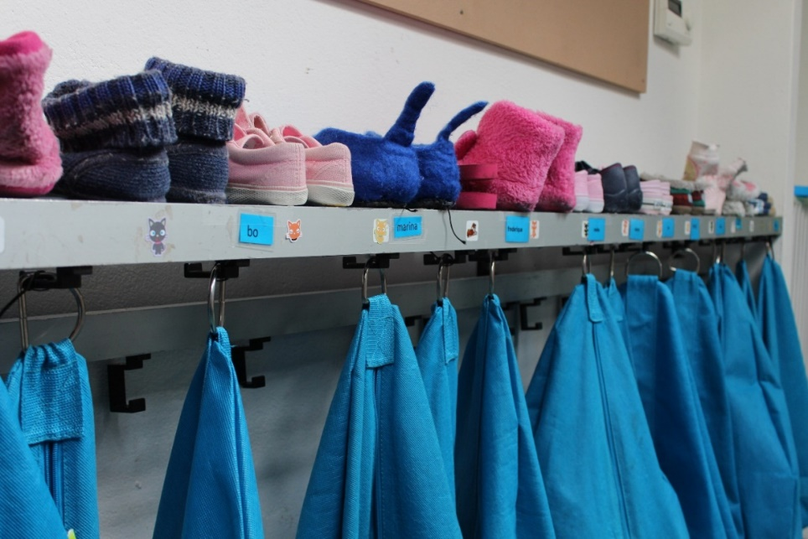

De kinderen komen tussen 8.30 en 8.40 uur naar de klas. Om 8.45 uur start de schooldag. Ouders nemen voor de deur van het lokaal afscheid, zodat het onderscheid tussen thuiswereld en school letterlijk en figuurlijk zichtbaar is. De leerkracht heeft ’s morgens voornamelijk oor en oog voor de leerlingen. Alle kinderen worden met een handdruk ontvangen.
Na binnenkomst zetten de leerlingen hun plant weg en gaan ze zelfstandig aan het werk. Aan het eind van de dag zetten ze hun plant weer op hun tafel. Een plant verzorgen is inherent aan Montessorionderwijs. Het leert de kinderen zorg te dragen voor hun omgeving. Om diezelfde reden worden er ook in alle bouwen huishoudelijke taken uitgevoerd zoals kleedjes kloppen, kasten opruimen en schoonmaken.
De leerkrachten hebben derhalve geen tijd om ’s ochtends sociale gesprekken aan te gaan met de ouders, tenzij er zeer urgente informatie moet worden gedeeld met de leerkracht.
4.1 Onderbouw: groepen 1-2

Bij binnenkomst kiezen de kinderen een werkje en gaan zelfstandig aan de slag. Ligt er nog werk van de vorige dag op een tafel/kleedje, dan wordt dit eerst afgemaakt. De leerkracht geeft, waar nodig, lesjes en aanwijzingen. Ook biedt de leerkracht materiaallesjes aan. Zo maken kinderen kennis met de Montessorimaterialen en worden ze geprikkeld om deze te gebruiken.
Kleuters leren spelenderwijs. De inrichting van het lokaal is daarop aangepast, bijvoorbeeld door een speelhoek die wordt afgestemd op de thema’s. Ook is er een aandachtstafel. Om de rekenvoorwaarden (bijvoorbeeld begrippen als eerste, laatste, meer en minder) te oefenen wordt gebruik gemaakt van het Montessorimateriaal en de leerlijnen voor de grote en kleine getallen. Ter voorbereiding op het leesproces wordt het fonemisch bewustzijn getraind: wat hoor je precies, welke klanken hoor je in een woord en welke woorden in een zin. Hiervoor zijn Montessorimaterialen en oefeningen in de kring (bijvoorbeeld rijmspelletjes). Ook letters worden d.m.v. Montessorimateriaal aangeboden (bijv. met de schuurpapieren letters).
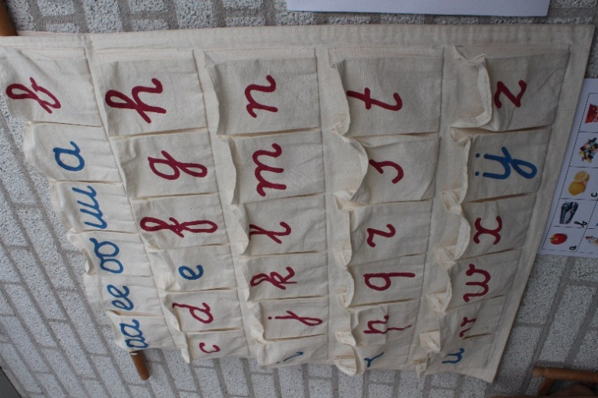
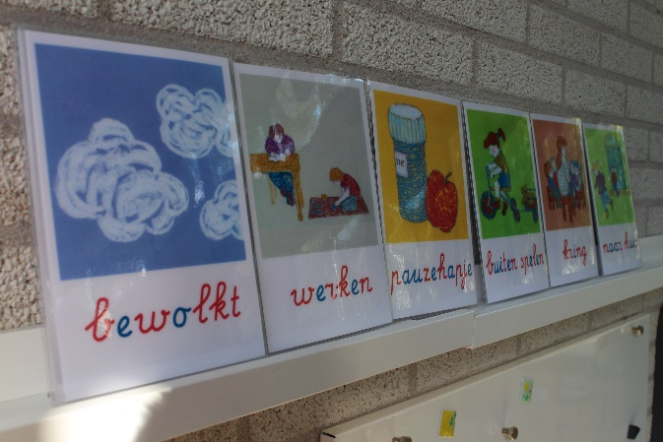
Tijdens het werken en spelen observeert de leerkracht. Vervolgens past zij hierop haar handelen aan, door bijvoorbeeld een lesje aan te bieden of een diagnostisch gesprek aan te knopen met een kind. De insteek daarvan kan zijn dat de leerkracht achterhaalt hoe een kind tot zijn/haar werkkeuze komt. Maar ook om de leerling te stimuleren om werk op niveau te kiezen.
In de klas staan dagritmekaarten, waarop de kinderen kunnen zien hoe de dag is ingedeeld. Ook het jaargetijde en de datum is hierop zichtbaar.
De hele dag zijn de kinderen bezig met het oefenen van sociale vaardigheden door op te komen voor zichzelf, een eigen mening te vormen, conflicten zelf proberen op te lossen en daarna pas om hulp te vragen. Maar ook door elkaar te helpen, samen te werken en door van elkaar te leren.

Als er een nieuwe leerling in de klas komt wordt er een “maatje” aangewezen. Dit kind zorgt voor de nieuwe leerling en laat bijvoorbeeld de klas zien, legt uit wat er die dag gaat komen en helpt waar nodig is gedurende de dag.

Tijdens de ochtend wordt er in de pauze fruit gegeten en iets gedronken en daarna wordt er buiten gespeeld. Op de lange dagen (maandag, dinsdag en donderdag) eten de kinderen met de leerkracht hun lunch en gaan ze vervolgens weer buiten vrij spelen, onder toeziend oog van een leerkracht en de ouders die pleinwacht hebben. Wij gaan ervan uit dat kleuters, die bij ons op school komen, zindelijk zijn.

4.2 Middenbouw groep 3-4-5 en bovenbouw groep 6-7-8

Bij binnenkomst begroeten kind en leerkracht elkaar en geven zij elkaar een hand, waarna de kinderen zelfstandig aan hun werk beginnen. Alle kinderen hebben een weekplanner (MB) of logboek (BB), waar werk in staat waaruit ze kunnen kiezen. De kinderen kiezen hun werk gevarieerd en zorgen ervoor dat alle vakgebieden evenredig aan bod komen. De leerkracht heeft goed overzicht over de werkkeuze van de kinderen en stuurt bij wanneer dat nodig is.

De leerkracht houdt regelmatig met individuele kinderen een werkbespreking. In de werkbespreking reflecteren leerkracht en kind op de werkhouding en werkkeuze van het kind en worden doelen gesteld voor een bepaalde periode.

De leerkrachten dragen er zorg voor dat alle kinderen aan het einde van het schooljaar de tussendoelen voor dat jaar hebben bereikt en toe zijn aan de lesstof van de volgende groep. Wanneer een kind hulp nodig heeft om deze tussendoelen te bereiken zal een Handelingsplan worden opgesteld, waarin beschreven wordt welke hulp nodig is en door wie deze hulp geboden wordt. Ouders worden hier altijd tijdig van op de hoogte gesteld.

De kinderen werken regelmatig samen. Daarnaast krijgen de kinderen groepslessen, zodat ze onder leiding van de leerkracht samen nadenken en spreken over de lesstof.

In alle groepen wordt gebruik gemaakt van zowel Montessori-materiaal als moderne methoden. Voor rekenen is dat de methode Reken Zeker. Deze is opgebouwd uit verschillende blokken en elk blok wordt afgesloten met een toets, waarin bekeken wordt of de lesstof wordt beheerst.

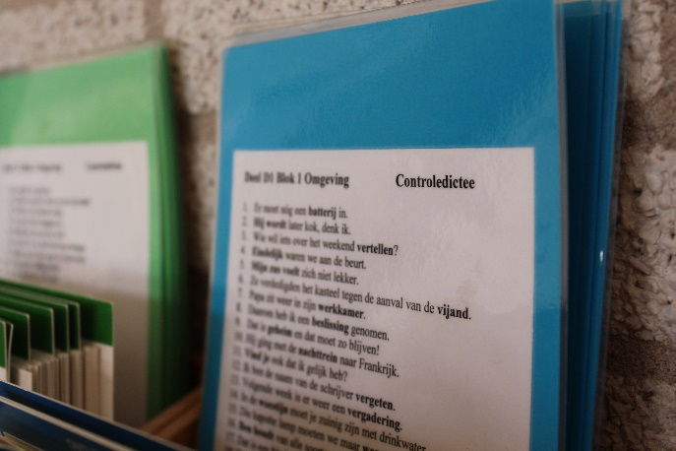
Voor spelling gebruiken we de spellingmethode “Spelling in Beeld”. De kinderen werken in een spellingblok aan enkele spellingregels, welke na het blok worden getoetst met een einddictee. Er worden mixdictees afgenomen, om te controleren of de regels ook beklijven. Zowel in de middenbouw als in de bovenbouw wordt er regelmatig een groepsles spelling gegeven en krijgen de kinderen extra oefenmateriaal afgestemd op de inhoud van de groepsles.

Voor schrijven gebruiken we de methode “Novoskript”. Kinderen oefenen de lettervormen en verbindingen in hun schrijfschrift en de leerkracht geeft lesjes afgestemd op de individuele ontwikkeling.

De lessen K.O.O. worden op projectmatige basis gegeven, in de bovenbouw rond de methode “Da Vinci”.

Op vrijdagmiddag zijn de kinderen van groep 1, 2, 3 en 4 vrij. Dat heeft te maken met het feit dat zij minder lesgebonden uren moeten maken, namelijk 880 lesuren per jaar en de kinderen in de groepen 5, 6, 7 en 8 hebben recht op 1000 lesuren per jaar.

Wij geven niet structureel huiswerk mee aan de kinderen, maar vanaf groep 5 komt het regelmatig voor dat kinderen thuis iets moeten leren. Dit kan lesstof betreffen voor KOO, topografie, rekenen, spelling, begrijpend lezen of Engels. In de bovenbouw wordt er ook thuis gewerkt aan een werkstuk, spreekbeurt en boekbespreking.

5 Wat is verder nog belangrijk is om te weten - ABC

Aansprakelijkheid
Wanneer een leerling schade veroorzaakt tijdens schooltijd zal deze schade geclaimd moeten worden op de particuliere aansprakelijkheidsverzekering van de betreffende ouder/verzorger. De wetgever heeft namelijk bepaald dat ouders 24 uur per dag aansprakelijk zijn voor (de daden van hun) kinderen tot 14 jaar. Deze aansprakelijkheid heet risico-aansprakelijkheid en kan niet worden afgewenteld op anderen, dus ook niet op de school.

Absentie
Graag weten wij voor vóór 8.30 uur of uw kind(eren) door ziekte afwezig zijn. U kunt uw kind telefonisch afmelden vanaf 8.00 uur. Als uw kind naar de tandarts of orthodontist moet, wilt u dit dan zoveel mogelijk buiten de schooltijden regelen? Mocht dit niet lukken, geef het verzuim dan door via een verlofbrief (te verkrijgen bij de directie).

Een kind kan natuurlijk ook tijdens schooltijd ziek worden of gewond raken. In dat geval proberen we de ouders van het kind te bereiken. Zorgt u er wel voor dat telefoonnummers van werk, oppas enz. bij de leerkracht bekend zijn! Dit kan door het noodnummer door te geven aan de leerkracht. De leerkracht zet het noodnummer juist in het administratiesysteem Parnassys. Geef s.v.p. tussentijds wijzigingen aan ons door. De juiste gegevens zijn in alle gevallen de verantwoordelijkheid van ouders en niet van school.

Appelmoesdag
1x per jaar hebben we, in de herfst, appelmoesdag. Deze dag plukken we alle appels uit eigen schooltuin en maken we er appelmoes van. Alle kinderen helpen hieraan mee; van appels schillen tot kleinsnijden en koken.

Autovervoer
Als kinderen onder schooltijd door ouders vervoerd worden, rijden de chauffeurs altijd voor eigen risico. U mag uitsluitend leerlingen vervoeren wanneer u naast uw W.A.-verzekering ook een inzittendeverzekering heeft afgesloten en u dit op een veilige manier kunt doen.

Computers als leermiddel
Om de kinderen beter voor te bereiden op vaardigheden die in de 21e eeuw nodig zijn, neemt onderwijs met behulp van computers een steeds belangrijker plaats in. Kinderen leven in een tijd waarbij informatietechnologie niet meer weg te denken is. Vooral bij het (aanvankelijk) lezen, rekenen, bij de verwerking van teksten en bij KOO worden de computers ingezet. In alle groepen staan 2 vaste computers. Naast deze vaste werkstations beschikt de school ook over een aantal laptops en I-pads. Daarnaast heeft de school een krachtig draadloos netwerk.

Fietsen
Leerlingen die op de fiets komen, zetten hun fiets in de rekken op het plein. Iedereen loopt met de fiets aan de hand op het schoolplein.
De verantwoordelijkheid voor de fiets(en) ligt bij de ouders en kinderen. De school voorziet in een plek waar de fietsen gestald kunnen worden, maar is niet verantwoordelijk voor eventuele diefstal en/of beschadigingen.

Foto’s
Op de website van school zult u geen foto’s van activiteiten aantreffen. Deze foto’s zullen we delen met ouders via onze communicatieapp Parro. Wilt u niet dat uw kind op deze foto’s staat, dan kunt u dit in de Parro app via instellingen – privacyvoorkeuren aangeven.
Wij voeren daarnaast een terughoudend beleid in het maken van foto’s op school. Het maken van foto’s of video’s op school kan, mits hierbij een leerkracht aanwezig is. Dit kan dus tijdens een open podium of een verjaardag in de klas. Echter niet zomaar op het schoolplein of tijdens de verjaardag bij het trakteren, buiten de klas. Om misverstanden te voorkomen, vragen wij u te overleggen met de leerkracht van uw kind.

Gevonden voorwerpen
Alle gevonden of rondslingerende voorwerpen die niet voorzien zijn van een naam, gaan in de bak voor gevonden voorwerpen. Deze bak staat in het halletje bij binnenkomst van de school. Het is echt belangrijk dat de naam van uw kind in alle op school te gebruiken kleding of schoeisel staat. De kleintjes herkennen hun eigen spullen niet altijd, de ouderen laten nogal eens wat op school of op het grasveld liggen. Wilt u ook de naam van uw kind op zijn bekers en bakjes zetten, want ook deze belanden regelmatig in de bak van de gevonden voorwerpen.

Gym & (Buiten)sport
Alle groepen gymmen op vrijdag o.l.v. Rob Hensing, de vakleerkracht gym. De onderbouw gymt in de speelzaal. De gymkleding van de onderbouwers blijft op school. Ook het buiten spelen is een belangrijke vorm van bewegingsonderwijs. Let er op dat de kinderen geschikte gymkleding bij zich hebben en dat de haren vast zitten in een staart of vlecht. De gymlessen voor groep 5 tot en met 8 vinden op vrijdagmiddag plaats op het grasveld bij de school of in de gymzaal in Vreeland. Wij doen niet mee aan de landelijke Koningsspelen, we hebben een eigen sportdag, georganiseerd door de gemeente Loenen aan de Vecht.
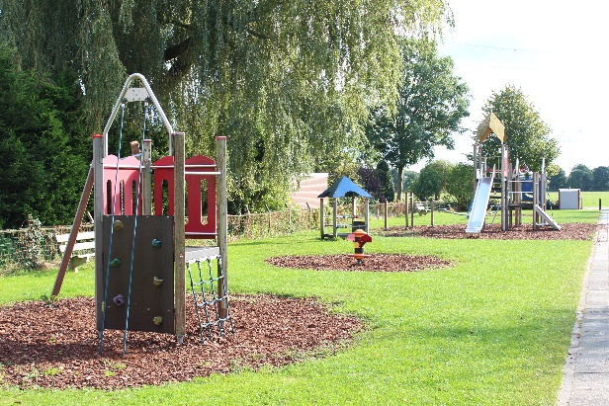
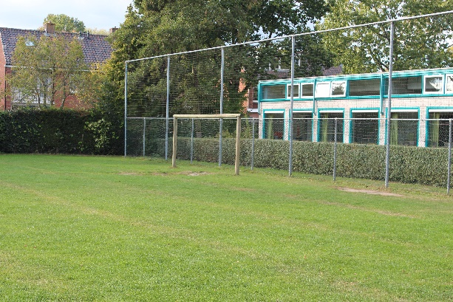

Herfstsoepdag
1x per jaar hebben we herfstsoepdag. De groenten uit eigen schooltuin worden dan geplukt, schoongemaakt en in stukjes gesneden voor in de herfstsoep. Alle kinderen helpen hieraan mee. Uiteraard proeven we de soep ook uitgebreid!

Informatievoorziening aan gescheiden ouders
Uitgangspunt van de regelgeving inzake gezag vanaf 1998 is de hoofdregel dat beide ouders na scheiding in beginsel het gezamenlijk gezag behouden. Dat is alleen anders als de rechter op uitdrukkelijk verzoek anders heeft beslist en het belang van de minderjarige dat vereist.
Op onze school vinden we het daarom belangrijk dat alle ouders alle informatie die de school verstrekt ontvangen. In principe gaan wij ervan uit, dat de eerst verantwoordelijke ouder zorgt dat alle informatie ook bij de andere ouder terecht komt. Wanneer de verhoudingen dusdanig verstoord zijn, dat dit niet meer mogelijk is, kan de tweede ouder/verzorger de schriftelijke informatie op een vast tijdstip op school ophalen.
Voor de oudergesprekken geldt dat de eerst verantwoordelijke ouder zorgt dat de uitnodiging ook bij de tweede verantwoordelijke ouder/verzorger komt. Het is aan de ouders/verzorgers om te beslissen of zij (als dit mogelijk is) gezamenlijk komen. Dit heeft natuurlijk de voorkeur, aangezien het gemeenschappelijk belang van het kind voorop staat. Mocht de verstandhouding echter dusdanig verstoord zijn, dan kan er na overleg met de directie besloten worden om bij wijze van uitzondering twee gesprekken te plannen.
Bij aanmelding van uw kind wordt aan beide ouders/verzorgers een schoolgids mee- gegeven, zodat bij beide ouders/verzorgers het schoolbeleid inzake informatieverstrekking bekend is.

Kleine pauze
Iedere ochtend rond 10 uur eten de kinderen fruit in de pauze.

Kunstaanbod
We nemen deel aan de programma’s van Kunst Centraal ‘Kunstmenu’ en ‘Cultuurprogramma’. Deze programma’s worden in alle groepen aangeboden.
Leerplicht
Alle kinderen in Nederland vanaf 5 jaar moeten naar school. Dat geldt natuurlijk ook voor uw kind. Dat staat in de Leerplichtwet. Als uw kind 4 jaar is, mag het naar de basisschool. In een aantal gevallen is echter een uitzondering op deze regel mogelijk. Als er een bijzondere reden is waarom u vindt dat uw kind niet naar school kan, moet u zich aan de regels voor zo’n uitzondering houden. Zie daarvoor Absentie & verlof.

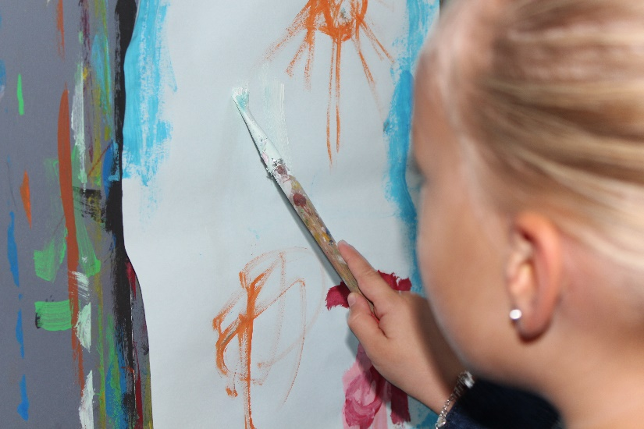

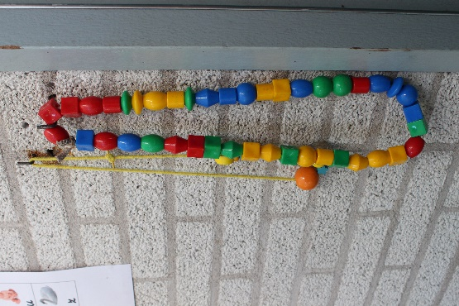

Luizenpluizen
De meest effectieve manier om de hoofdluizenproblematiek beheersbaar te maken is het regelmatig thuis controleren (kammen): wij raden alle ouders aan hun kind wekelijks op hoofdluis te controleren. Als u neten of lopende luizen heeft aangetroffen, kan uw kind na de thuisbehandeling weer naar school. Wilt u het altijd op school melden!

Mobiele telefoons
Op Montessorischool Loenersloot willen wij in en rond de school tijdens de schooldag geen mobiele telefoons in gebruik zien bij de leerlingen. Het leidt de leerlingen af van datgene waar zij onder lestijd op gefocust moeten zijn. De mobiele telefoons zijn uitgeschakeld tijdens lestijd; de leerlingen zijn in noodgevallen altijd bereikbaar via het telefoonnummer van de school. De school is niet aansprakelijk voor vernieling of diefstal van eigendommen van de kinderen of de ouders. Wij raden dan ook aan om geen waardevolle spullen mee te nemen naar school.

Nieuwsbrief
Iedere week verschijnt er vanuit de school een weekmemo voor alle ouders met daarin belangrijke school gerelateerde aangelegenheden. Deze weekmemo wordt digitaal verzonden. Daarnaast verschijnt er om de vier weken een schoolkrant die door kinderen gemaakt wordt. De eindredactie van deze schoolkrant is in handen van de bovenbouw. Deze schoolkrant wordt digitaal verstuurd en gaat ook op papier mee.

Ongevallenverzekering
Het schoolbestuur heeft voor de leerlingen een collectieve scholieren- en ongevallenverzekering afgesloten. Ze geeft dekking tijdens het gaan naar, het verblijf op en komen van school, evenals tijdens activiteiten welke in schoolverband onder toezicht van de school georganiseerd worden. De dekking begint een kwartier voor de aanvang en eindigt een kwartier na het verlaten van de school. Eventuele claims dienen bij de directie ingediend te worden.

Open avond
In maart organiseren we een open avond, waarop uw kind u een uur lang rondleidt als een gids in zijn/haar eigen lokaal. Erg leuk om daarbij te zijn! In de jaarkalender, die elke ouder ontvangt, is deze datum opgenomen.

Open podium
Een aantal keer per jaar verzorgen de leerlingen een optreden, waar we ouders voor uitnodigen. Op onze jaarkalender staan de data vermeld.

Ouderavonden
In het begin van het schooljaar wordt een informatieavond voor groep 1,3 en 6 georganiseerd, waar u kennis maakt met de leerkracht. Deze geeft dan toelichting over de te verwachten activiteiten in het komende schooljaar en verdere belangrijke informatie over de betreffende bouw.
In november is voor de ouders van kinderen uit groep 3 en 6 een oudergesprek over de voortgang van uw kind. In februari en juni gaat het over het welbevinden, gedrag en het ontwikkelingsniveau van uw kind n.a.v. het verslag.
Bij groep 7 en 8 richten de ouderavonden zich ook op het schooladvies ten aanzien van het voortgezet onderwijs.
Vanzelfsprekend is het altijd mogelijk om tussentijds een afspraak met de leerkracht te maken als u daar behoefte aan heeft.

Ouderbijdrage
Alle ouders van leerlingen van de school zijn lid van Steunvereniging Montessorischool Loenersloot. Ouders betalen voor hun kinderen jaarlijks een vrijwillige ouderbijdrage.
Met de ouderbijdragen worden kosten gedekt ten behoeve van algemene voorzieningen, zoals: excursies, schoolreisjes en het kamp, maar ook projecten en feesten. Daarnaast worden er soms ook andere zaken vanuit de ouderbijdrage bekostigd die een meerwaarde hebben voor het Montessorionderwijs.
Voor dit schooljaar is de bijdrage voor het eerste kind € 168,00 en voor tweede en volgende kinderen € 132,00. De overblijfbijdrage bedraagt € 87,- voor groep 1 t/m 4 en €102,- voor groep 5 t/m 8. Via automatische machtiging wordt het bedrag in termijnen geïncasseerd.
Indien u om welke reden dan ook niet in staat bent om de ouderbijdrage (tijdig/of geheel) over te maken, neemt u dan contact op met de penningmeester van de SML. Het is altijd mogelijk om een regeling te treffen. Uiteraard is een strikt vertrouwelijke behandeling gewaarborgd.

Ouderparticipatie
Zonder hulp van de ouders zouden veel activiteiten op school niet mogelijk zijn. We hebben dan ook zeer betrokken ouders en een actieve ouderparticipatie op onze school. Aan het begin van het schooljaar kan iedereen zich voor diverse activiteiten inschrijven. Te denken valt aan: de rol van klassen- of leesouder, helpen bij het maken van appelmoes of herfstsoep, begeleiden van schoolreis of avondvierdaagse, met kinderen werken in de schooltuin, klussendagen, mee-organiseren van jaarlijkse feesten en eindmusical van de bovenbouw, etc.

Overblijven op school
Op Montessorischool Loenersloot blijven alle kinderen over. De organisatie van het overblijven is de verantwoordelijkheid van de oudervereniging SML. Op onze school wordt het overblijven georganiseerd door overblijfcoördinator Marieke Kreuger.
De overblijfkrachten zijn ouders van de kinderen. Zij lopen altijd samen met een leerkracht pleinwacht volgens een vast rooster, zodat kinderen hen kennen en kinderen herkenbaar zijn.
In het overblijfplan staan duidelijke regels en afspraken voor kinderen, ouders, team en overblijfkrachten.

Schooltuin
Achter de school bevindt zich onze schooltuin. Deze tuin wordt door de kinderen zelf onderhouden, vaak onder begeleiding van de leerkracht of een hulpouder. Naast bloeiende planten en bloemen verbouwen we er groenten en fruit. 1x per jaar hebben we appelmoesdag, waar we met de hele school appelmoes maken en opeten. Daarnaast hebben we 1x per jaar herfstsoepdag, waar we met elkaar herfstsoep maken en opeten.

Sponsoring
Wettelijk vastgelegd:
- Op basis van de WMO (Wet Medezeggenschap Onderwijs) is het bevoegd gezag verplicht om de instemming te vragen van het ouderdeel van de medezeggenschapsraad over de beslissing om tot sponsoring over te gaan;
- Op basis van de WMO is het bevoegd gezag verplicht om het personeelsdeel van de medezeggenschapsraad advies te vragen over de beslissing om tot sponsoring over te gaan;
- Op basis van de WMO is het bevoegd gezag verplicht het personeelsdeel van de medezeggenschapsraad instemming te vragen voor de gevolgen van een besluit van het bevoegd gezag met betrekking tot sponsoring;
- Op basis van de WMO is het bevoegd gezag verplicht het personeelsdeel van de medezeggenschapsraad advies uit te laten brengen over de bestemming van sponsormiddelen;
- Op basis van de WPO (Wet Primair Onderwijs) is het bevoegd gezag verplicht om het beleid van de school ten aanzien van sponsoring duidelijk in de schoolgids en het schoolplan op te nemen;
- Op basis van de WPO is het bevoegd gezag verplicht om een klachtencommissie in te stellen of zich aan te sluiten bij één van de vier landelijke klachtencommissies.
Als er voor de school verplichtingen uit voortvloeien, waarmee de kinderen worden geconfronteerd, dan wordt de MR gevraagd hiermee in te stemmen.
Het sponsoringsbeleid is na instemming direct van kracht.

Indien ouders, familieleden of andere betrokkenen bepaalde extra school projecten wensen te sponsoren welke ten goede zullen komen aan alle leerlingen en alle groepen, dit ter aanvulling op het reeds bestaande curriculum, dan kan een sponsor voorstel verzoek worden ingediend bij de MR, die na toetsing van het voorstel al dan niet een dergelijk sponsorvoorstel zal goedkeuren.

Studiedagen
Studiedagen zijn mogelijk doordat er verschil is in lesuren voor de onderbouw (groep 1 t/m 4) en de bovenbouw (groep 5 t/m 8). De bovenbouw kinderen gaan 1.000 uur (wettelijk minimum) per jaar naar school en de onderbouw 880 uur (wettelijk minimum), hierdoor hebben kinderen uit de onderbouw meer vrije dagen dan de bovenbouw kinderen. We willen leerkrachten tegemoet komen door de dagen te verspreiden over de week. Ook willen we ouders tegemoet komen door de dagen rondom het weekend of op een woensdag te plannen.
Studiedagen zijn dagen waarop het team met elkaar een specifiek beleidsvraagstuk uitdiept en de vakbekwaamheid op peil houdt.

Vakanties & Studiedagen
Het jaarrooster voor dit schooljaar kunt u vinden op onze website: www.montessorischoolloenersloot.nl.

Verjaardagen leerlingen
In de groepen vieren de kinderen hun verjaardag in de klas. Bij de onderbouw mag u hier bij blijven. Een gezonde traktatie heeft hierbij uiteraard onze voorkeur.

Verjaardagen team
De leerkrachten vieren in hun eigen groep hun verjaardag. Dat kan middels een uitstapje of een activiteit op school zelf zijn. De leerkrachten plannen dit in overleg met de groepsouder.

Verlof
Voor het verlenen van verlof volgen wij de richtlijnen van de leerplichtwet. In uitzonderlijke gevallen kan verlof verleend worden op grond van gewichtige omstandigheden. Verlof wordt aangevraagd middels het formulier ‘gewichtige omstandigheden’, verkrijgbaar bij de directeur.

Verslag
Tweemaal per jaar krijgen de leerlingen van groep 1 t/m 8 een verslag, waarin de vorderingen van uw kind op cognitief en sociaal-emotioneel gebied genoteerd staan. De leerlingen die nog maar kort op school zijn, krijgen nog geen schriftelijk verslag. Wel is er de mogelijkheid om in gesprek te gaan met de leerkracht over de ontwikkeling van de leerling. Naar aanleiding van het verslag wordt u uitgenodigd voor een oudergesprek. De uitslagen van de CITO-toetsen staan niet vermeld in het verslag zelf, maar zijn als bijlage toegevoegd. Tijdens de verslaggesprekken worden zowel de informatie in het verslag, als de Cito-scores besproken.

Vaststelling van schoolgids:
Brin: 05VO01
School: Montessorischool Loenersloot
Adres: Hollandstraat 25
Postcode: 3634 AS
Plaats: Loenersloot
--------------------------------------------------------------------------------------------
VERKLARING
Directeur Montessorischool Loenersloot
- Desirée Blom
01-09-2020

Namens de MR Personeelsgeleding:
- Sabine Beijsens
01-09-2020

Namens de MR Oudergeleding:
- Marcel Dijkhuizen
01-09-2020

